Муниципальное бюджетное дошкольное образовательное учреждение
«Детский сад №110 комбинированного вида»
Ново-Савиновского района г.Казани

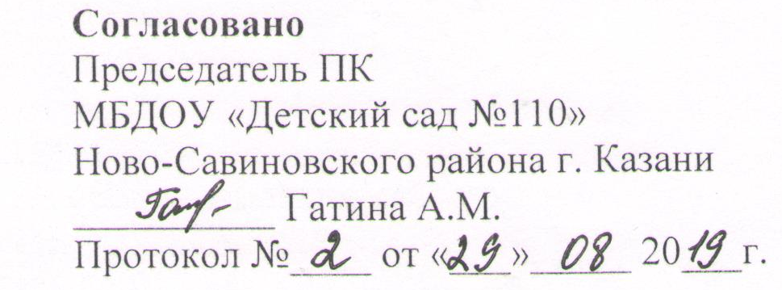
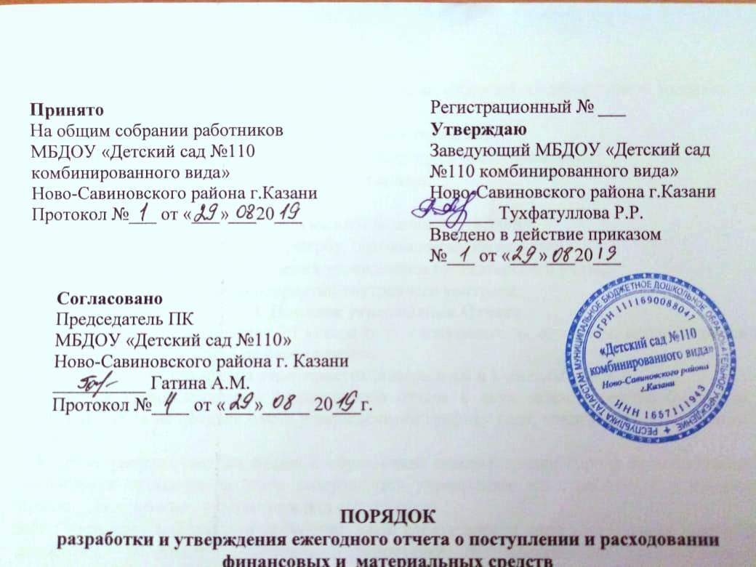
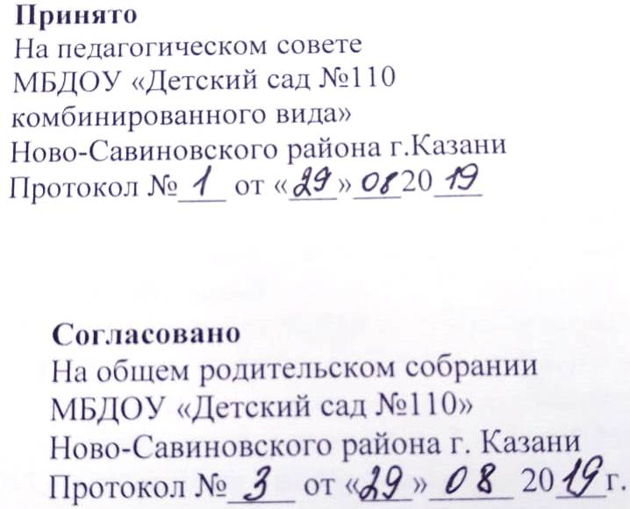

ПОЛОЖЕНИЕ
О комиссии по расследованию жалоб и заявлений граждан
о работе МБДОУ «Детский сад №10»
1.Общие положения
1.1. Комиссия по расследованию жалоб и заявлений (далее Комиссия) создается по инициативе администрации МБДОУ с целью осуществления объективного и своевременного расследования жалоб и нарушения, связанных с нарушением прав и законных интересов всех участников образовательного процесса (детей, сотрудников, родителей воспитанников).
1.2. В своей деятельности комиссия руководствуется существующими законодательными актами: Трудовым Кодексом РФ, Административным кодексом РФ, Уставом МБДОУ, договором между родителями воспитанников и детским садом; Конвенцией о защите прав ребенка, локальными актами МБДОУ.
1.3. Состав комиссии формируется решением Общего собрания работников из числа сотрудников МБДОУ на выборной основе сроком на один год.
1.4. В состав комиссии входят представители администрации, профсоюзного комитета, всех служб МБДОУ.
1.5. Представителем комиссии является заведующая МБДОУ.
2. Организация работы Комиссии
2.1. Все жалобы и заявления регистрируются в журнале регистрации входящей документации.
2.2. Заседания комиссии назначаются после поступления письменного заявления МБДОУ или жалобы на имя заведующего.
2.3. На основании заявления заведующая МБДОУ издает приказ о проведении служебного расследования.
2.4. Члены комиссии обязаны провести служебное расследование (опросить свидетелей, получить письменные объяснения от всех участников конфликта) в течение 7 дней.
2.5. По результатам служебного расследования составляется Акт служебного расследования и принимается коллегиальное решение.
2.6. Председатель комиссии обязан в десятидневный срок известить подателя заявления о результатах служебного расследования о принятом решении.
3. Заключительные положения
3.1. Все письменные заявления и жалобы, материалы служебных расследований хранятся в делопроизводстве ДОУ согласно номенклатуре дел.

Лист ознакомления с ЛНА МБДОУ «Детский сад №10»
Педагогический персонал
№ | Ф.И.О. работника | дата | подпись
1.
2.
3.
4.
5.
6.
7.
8.
9.
10.
11.
12.
13.
14.
15.
16.
17.
18.
19.
20.
21.
22.
23.
24.
25.
26.
27.
28.
29.
30.
3.
32.
33.
34.
35.
36.

Лист ознакомления с ЛНА МБДОУ «Детский сад №10»
Технический персонал
№ | Ф.И.О. работника | дата | подпись
1.
2.
3.
4.
5.
6.
7.
8.
9.
10.
11.
12.
13.
14.
15.
16.
17.
18.
19.
20.
21.
22.
23.
24.
25.
26.
27.
28.
29.
30.
3.
32.
33.
34.
35.
36.

